ИВАНОВ КОНСТАНТИН ИВАНОВИЧ

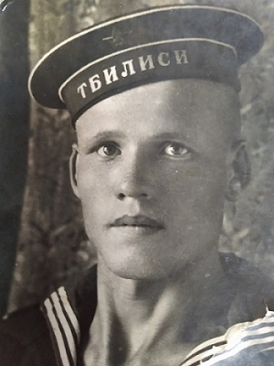

ИВАНОВ КОНСТАНТИН ИВАНОВИЧ, родился 11февраля 1921 года в д.Сине-Кинчеры. Сразу, после окончания 9 классов Карачевской средней школы Козловского района, в 1940 году призван в армию. С 1941-1945 г.г. был участником Великой Отечественной войны. До февраля месяца 1947 года служил на корабле ВМФ «Лидер Тбилиси», старшина 1 статьи. Награжден орденом Отечественной Войны 2 степени.
В 1947 году вернувшись домой, был избран председателем Сине-Кинчерского сельского совета депутатов трудящихся Урмарского района, работал до 1952 года. Долгое время работал председателем ревизионной комиссии колхоза «Победа», бригадиром строительной бригады. До выхода на пенсию работал заведующим клубом д.Сине-Кинчеры.

